Practica 4

1. ¿Cuántas lámparas han sido ensambladas por el operario experto?
   1. 85 lamparas
   2. 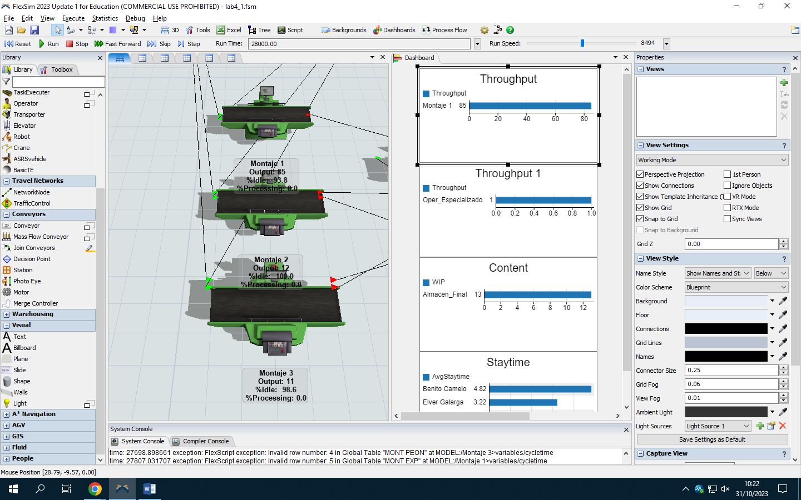
2. ¿Cuántas lámparas han pasado por el centro especial?
   1. 1 lampara
   2. 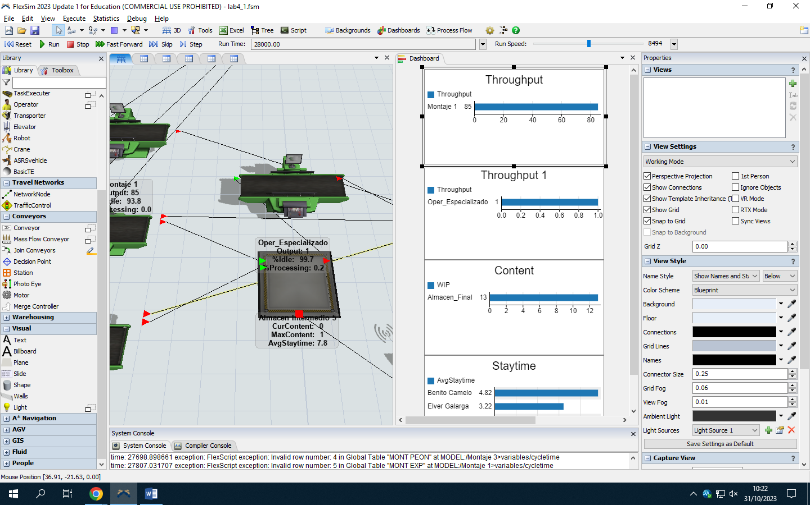
3. ¿Cuántas cajas de lámparas se han almacenado?
   1. 13 cajas
   2. 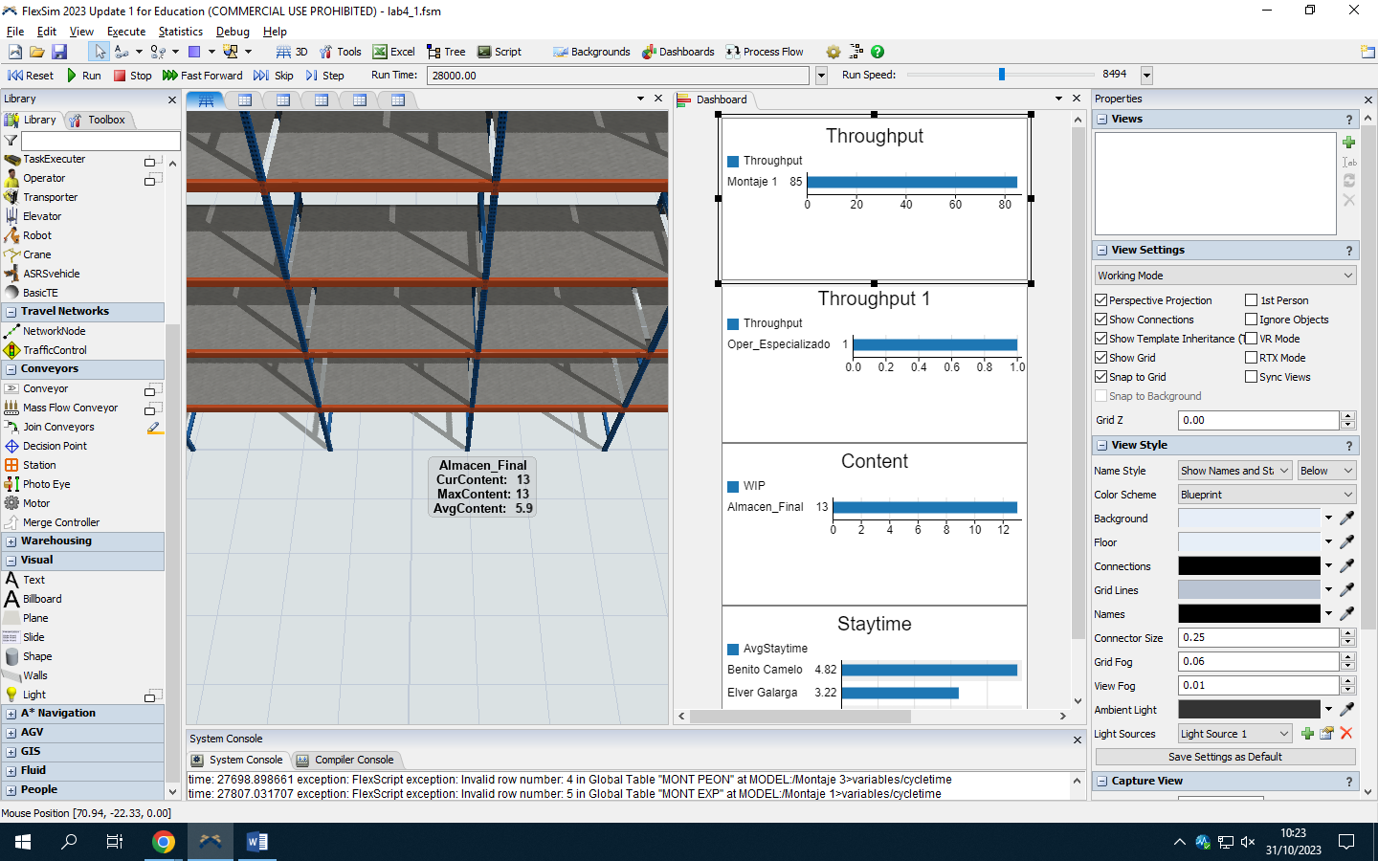
4. ¿Cuál es su opinión de la asignación de trabajo y de la capacidad de la planta?
   1. Sobre la asignación creo que sobre un trabajador ya que el operario 2 no trabaja en ningún momento.
   2. 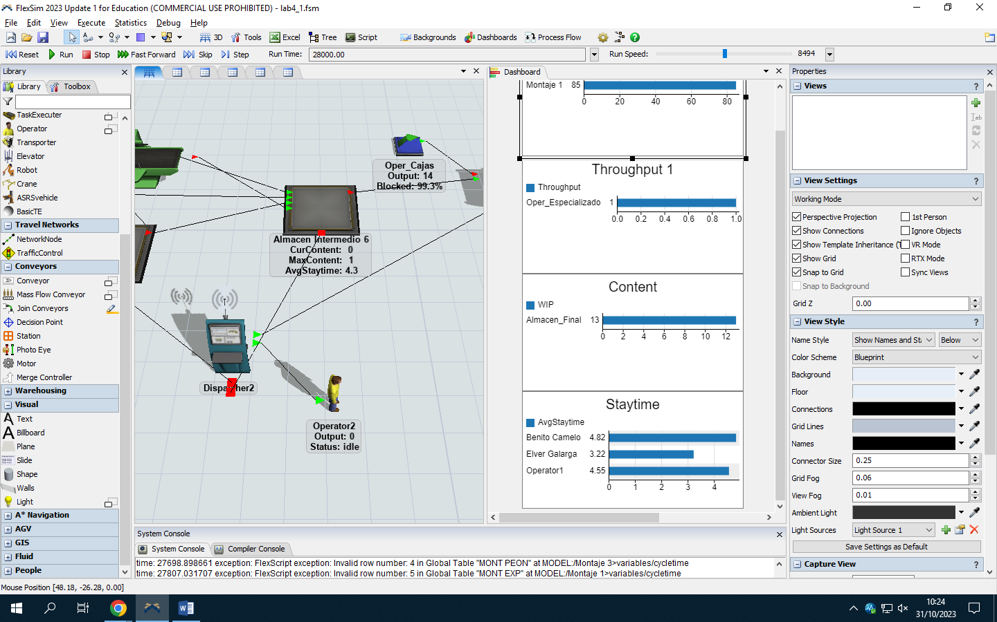
   3. Sobre la capacidad ha bajado respecto a la práctica anterior debido a los procesos de montaje y sobre todo de ensamblaje.